每日飲食指南-梅花圖
1.下方的梅花圖是行政院衛生署針對7- 12歲兒童，所 提出的每日飲食建議量。
2.由此圖可以看到，食物分為六大類，包括五榖根莖類、奶類、水果類、蔬菜類、蛋豆魚肉類與油脂類，每天都應該要吃到每一大類的食物，營養才會均衡喔！
3.小朋友要注意喔！很多學童都有青菜吃不夠的問題。青菜約半碗(100公克)為一碟，每天都要吃三碟青菜營養才會足夠喔！

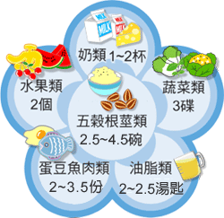

資料出處：行政院衛生署食品資訊網

